**四川天一学院**

**4月食品卫生安全检查**

**工 作 简 報**

**主编：后勤处**  **2021年4月19日（总第一期商4期）**

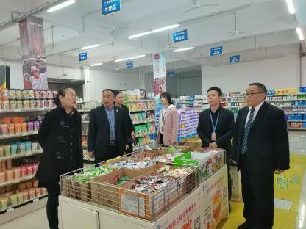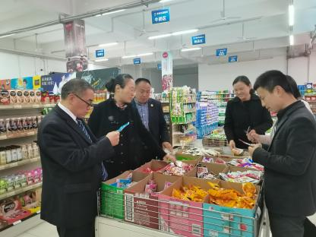为进一步加强学校食品安全监督管理工作，消除学校食品安全隐患，有效控制学校食品安全事故发生， 4月19日下午，学院执行院长杨明娜、党委书记郭洪亮带领督导专员全祖毅、徐慧、后勤处保障科长孙云庭、资产科长袁静以及商业后勤干事唐浩一行对学院食堂和超市进行食品卫生安全检查，本次检查主要抽查食堂和超市：水、电、气的使用情况、卫生状况、消防设施设备、烟道清洗情况、上岗人员健康证等资质。

检查中，对食堂菜品留样记录、厨具消毒记录、上岗人员晨检及“五病”调离登记表等各项登记表是否登记规范完整。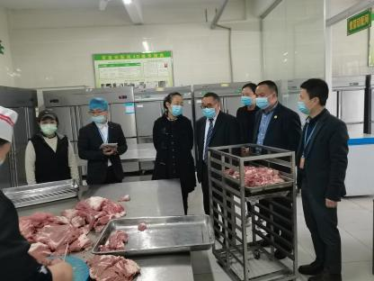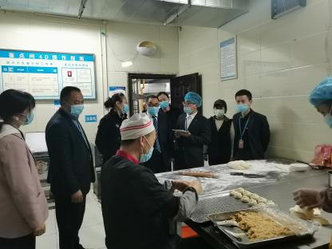

针对本次检查发现的问题，杨院长提出以下整改要求：

1. 各项记录表每天规范填写；
2. 控制好库存量，定期盘点；
3. 对临近过期的食品及时更换。

总结以上检查来看，本学期要加大管控及处罚力度。同时也要多加引导、定期培训相关的专业知识。后期我们将通过以下几个方面来进行逐步改善：

1. 对商家要严格按照规章制度办事，应处罚的要重处；
2. 要多了解食品消防等方面的专业知识以及政策变化，以便提高管理质量。

最终，学院商家应该服从校区管理，对各项工作要积极配合，相互交流学习，进一步提高学院师生的满意度。

审核：孙云庭

撰稿：唐 浩

日期：2021年 4月19日